Приложение № 2
к постановлению главного управления архитектуры и градостроительства Рязанской области
от 06 мая 2026 г. № 377-п

Внесение изменений в генеральный план муниципального образования – Мурминское сельское поселение Рязанского муниципального района Рязанской области в части отнесения земельного участка с кадастровым номером 62:15:0060813:237, площадью 48538 кв. м, к функциональной зоне
«Зона отдыха»

Фрагмент карты функциональных зон поселения
масштаб 1:3000

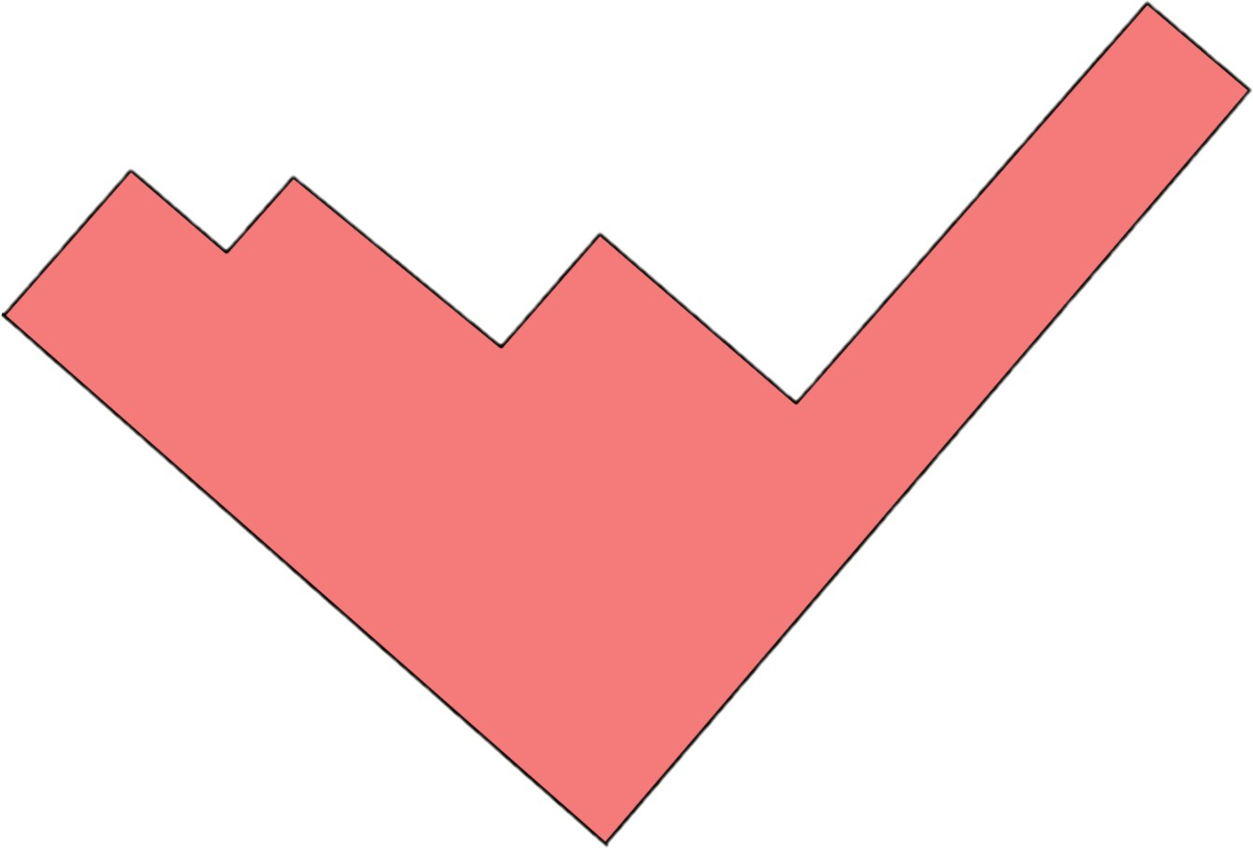

Условные обозначения
Функциональные зоны Зона отдыха

